В качестве предметной области выбрали отделение неотложной помощи

Получилось 38 узлов и 78 ребер

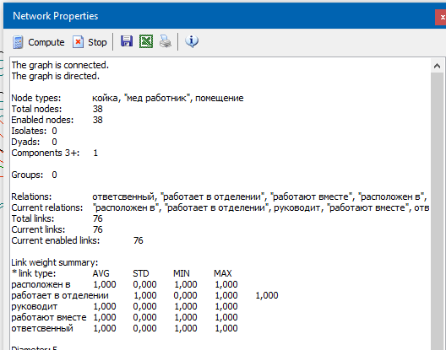

Типы узлов

* Помещение – мед работники работают в отделении, мед работники закреплены за определёнными палатами

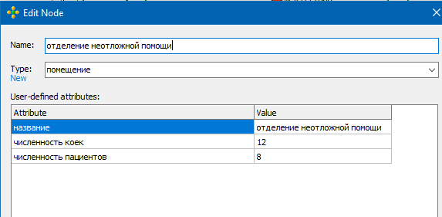

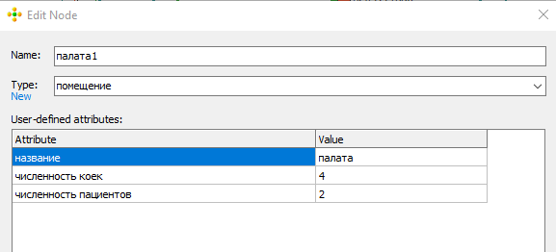

* Койка – Место где лежит пациент.

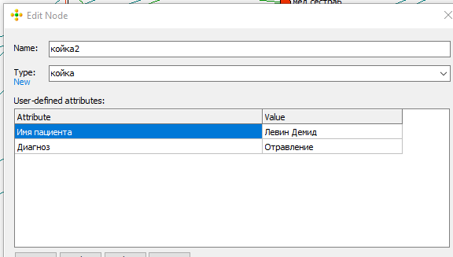

* мед работник – сотрудник больницы. Работают в две смены, в ночную смену численность мед работников меньше. Зав отделением работает в дневную смену и руководит распределением персонала по пациентам.

Типы ребер

Ребра выражают взаимосвязи между узлами.

* Зав отделением работает в дневную смену и руководит распределением персонала по пациентам. В ночную смену его функции выполняет старший хирург.

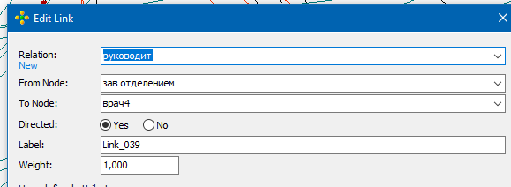

* Врач отвечает за определенную палату, куда может быть направлен пациент. В ночную смену такого разделения нет и несколько врачей отвечают за все палаты. Хирург отвечает за бокс, там можно провести экстренную операцию по зашиванию ран или извлечению инородного тела.

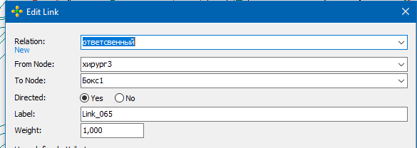

* Некоторые мед сестры имеют квалификацию операционной сестры и работают с хирургами в команде. Остальные мед сестры могут направлены в помощь любому врачу.

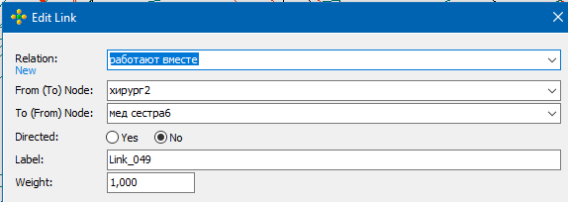

* Все сотрудники работают в отделении

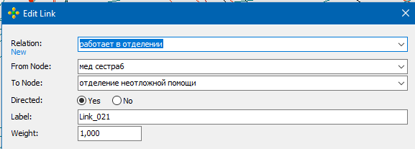

* Койки расположены в палатах или боксах

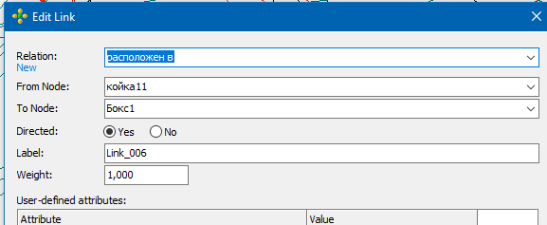

Изначальный вид системы

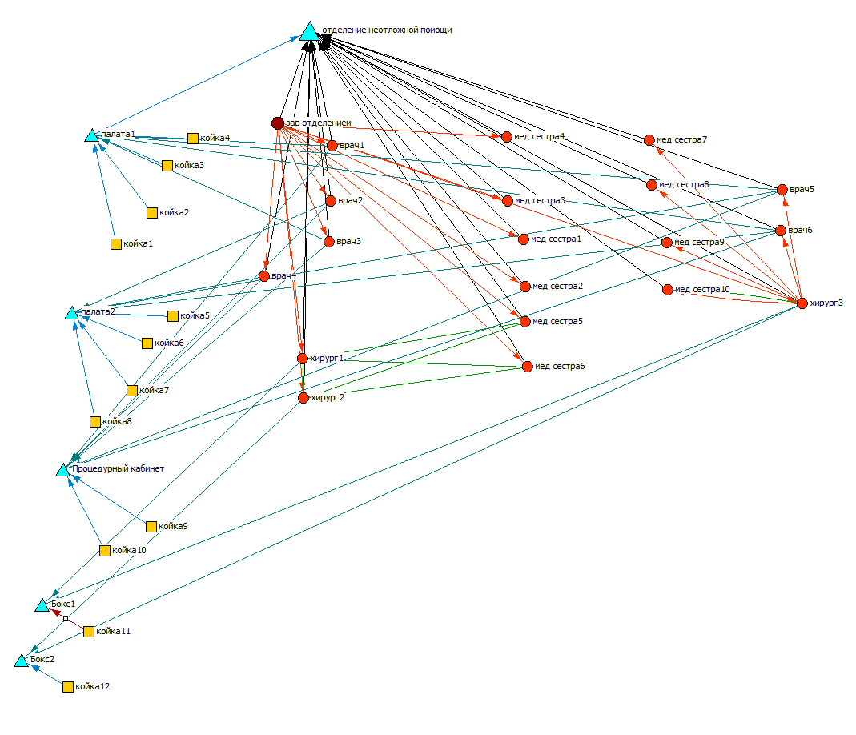

# Размещения

Круговое расположение.

Программа расставляет узлы по овальной траектории. Благодаря этому хорошо видно все ребра и их направления.

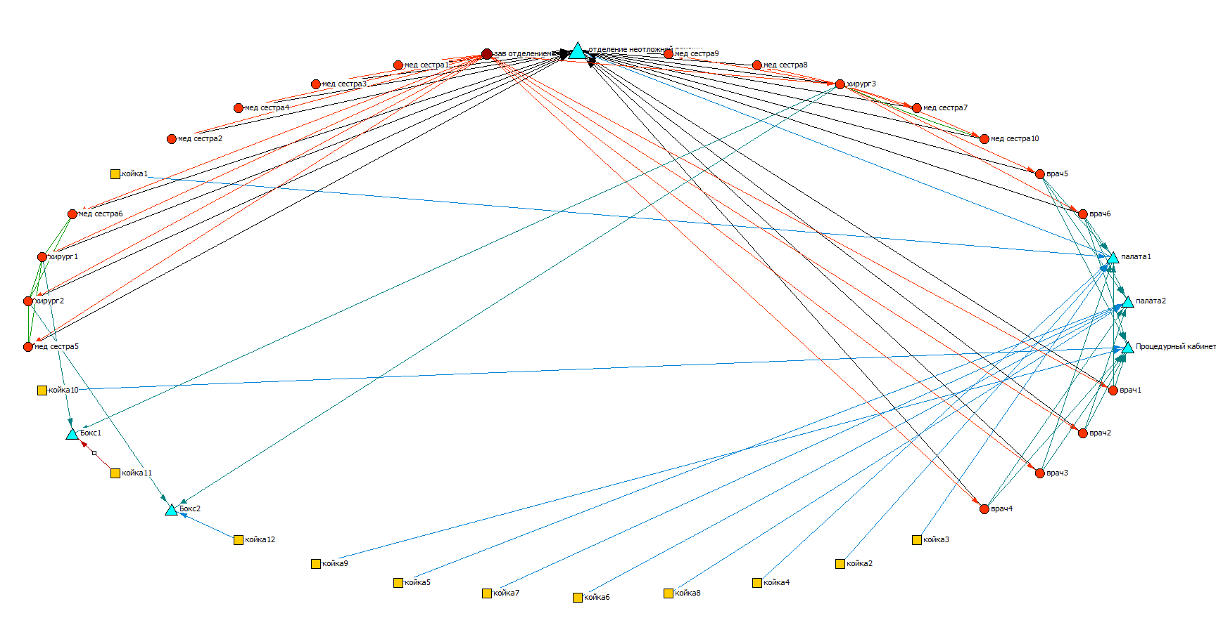

Визуализация графа с помощью силовых алгоритмов (все ребра имеют более-менее одинаковую длину, и число пересечений сводится к минимуму).

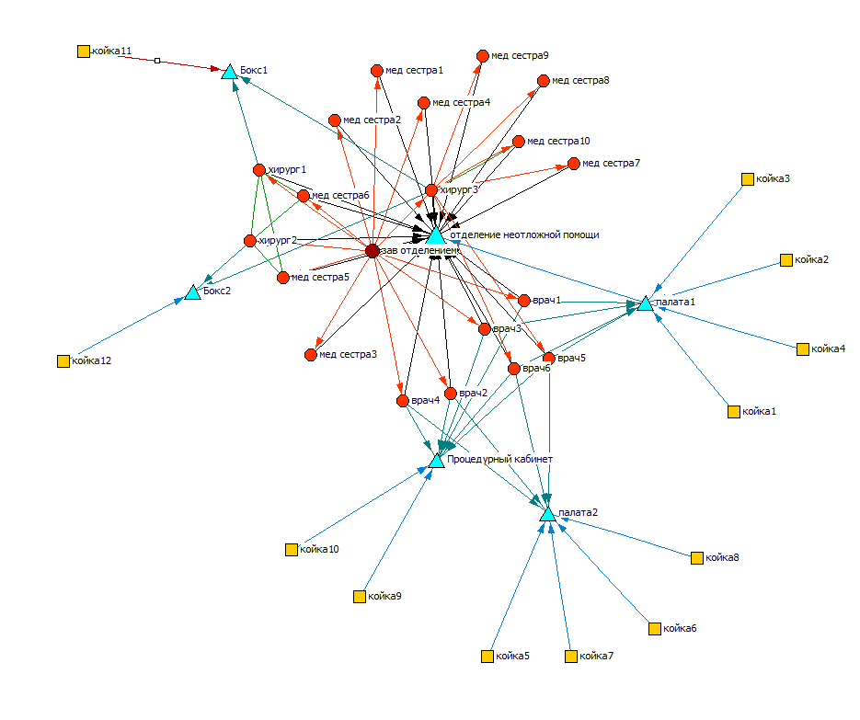

Радиальное дерево. Каждый новый уровень отображается на новой концентрической окружности (орбите). В данном случае понятие уровня соответсвует понятию глубины дерева.

Программа пытается представить граф в виде дерева.

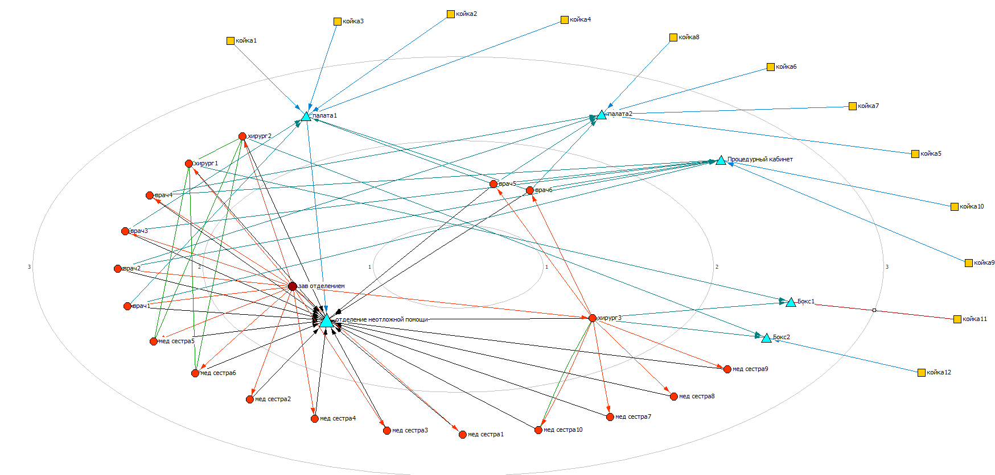

Линейное размещение, по оси Y – должность сотрудника, по оси X – равномерно.

Размещение позволяет задать отдельно тип сортировки для оси Х и У. Так можно получить различные группирвки узлов, оценить их количество с определнными атрибутами.

Равномерно – обозначеет что программа старается расположить узлы на равном расстоянии друг от друга вдоль одной прямой.

Узлы, не обладающие указанным атрибутом, сотрировке не подвергаются и остаются на месте.

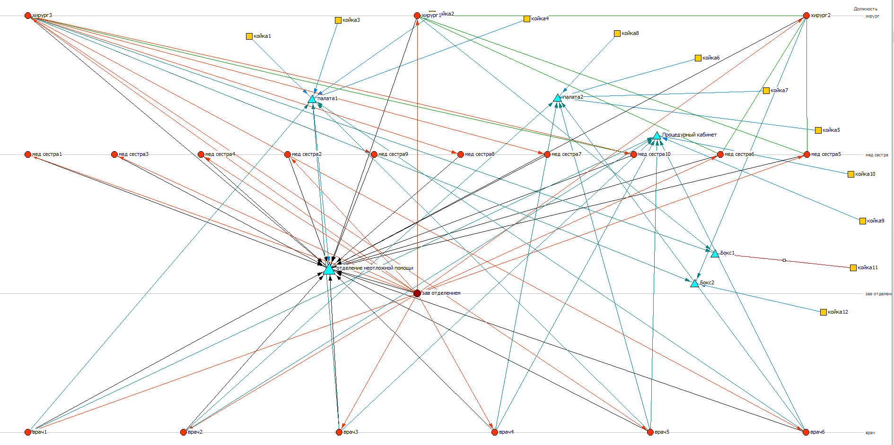

Линейное размещение, по оси Y – заработная плата, по оси X – должность.

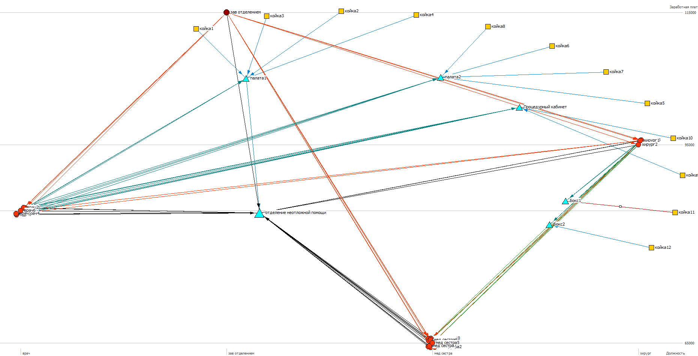

Линейное размещение, по оси X – диагноз, по оси Y – пациент.

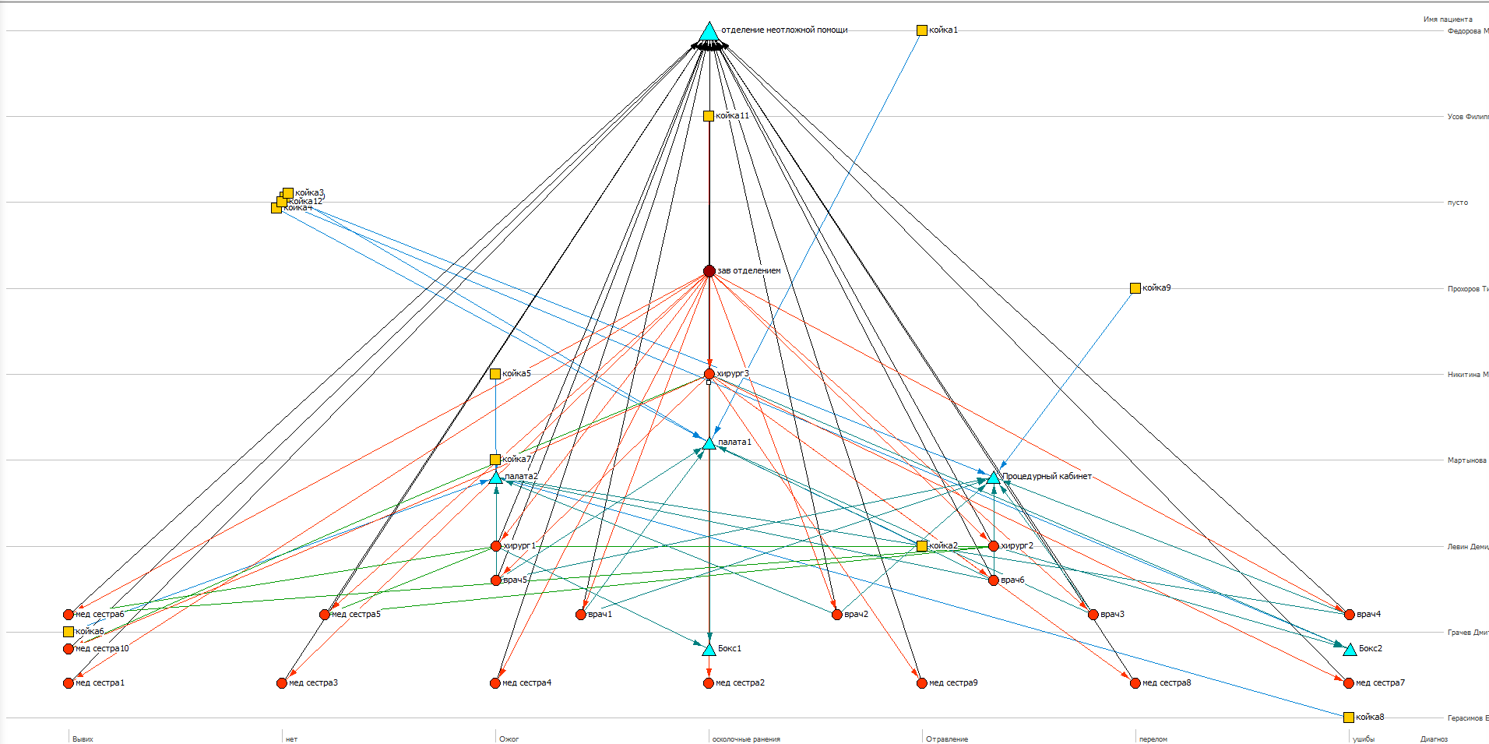

Линейное размещение, по оси X – равномерно, по оси Y – степени узлов.

Здесь получше видно степени, так как узлы расположены равномерно и не накладываются друг на друга

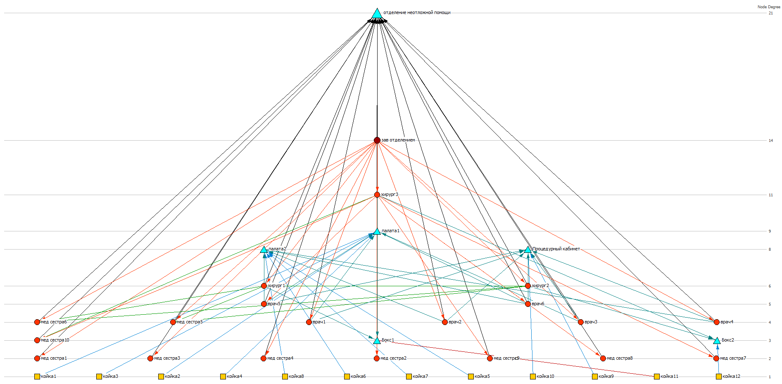

Линейное размещение, по оси X – оптимизация на миним пересечение. По оси Y – степень узла.

Оптимизация по минимум пересечений пытается проводить параллельные ребра собственно для выполнения задачи минимизации пересечений.

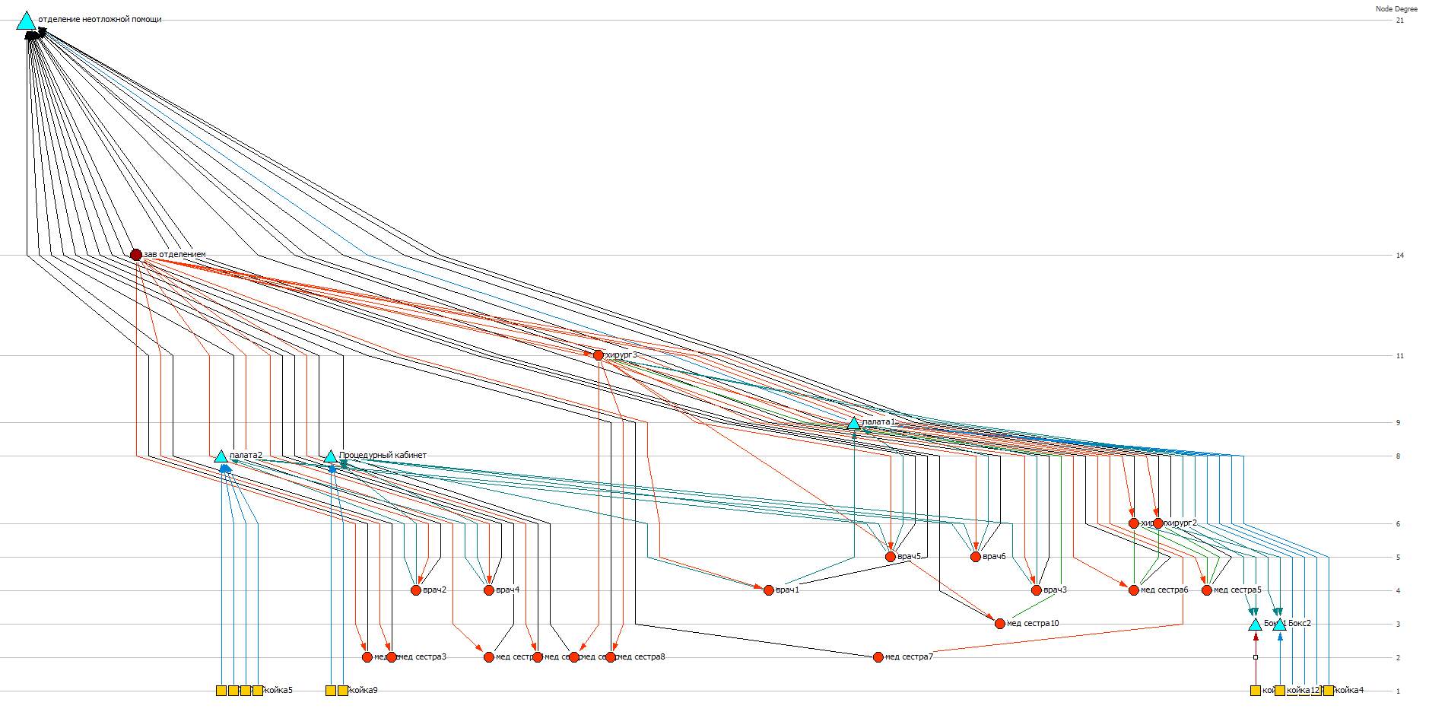

Линейное размещение, по оси X – оптимизация на миним пересечение. По оси Y - близость

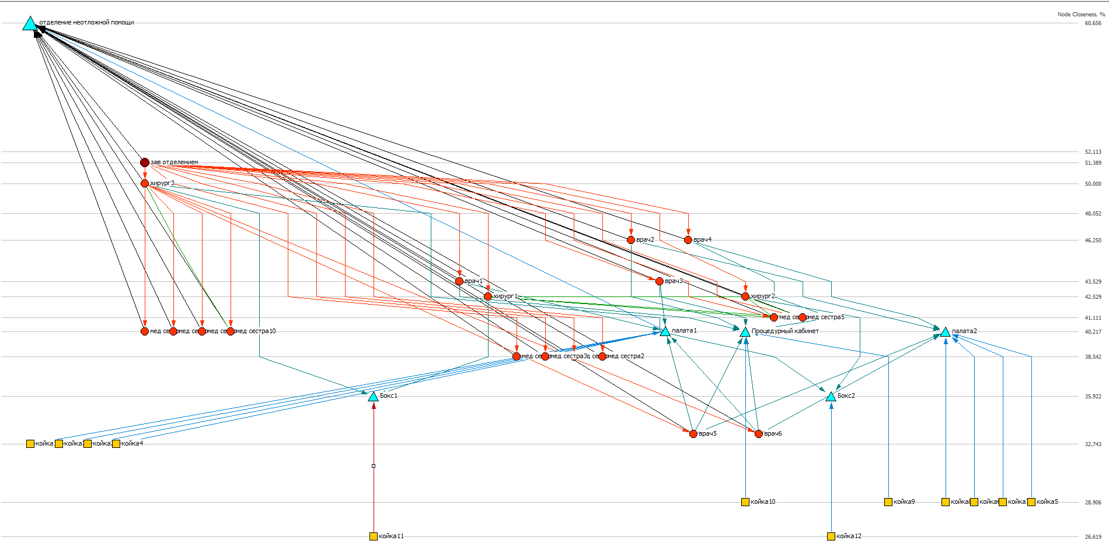

Линейное размещение, по оси X – оптимизация на миним пересечение. По оси Y - связность

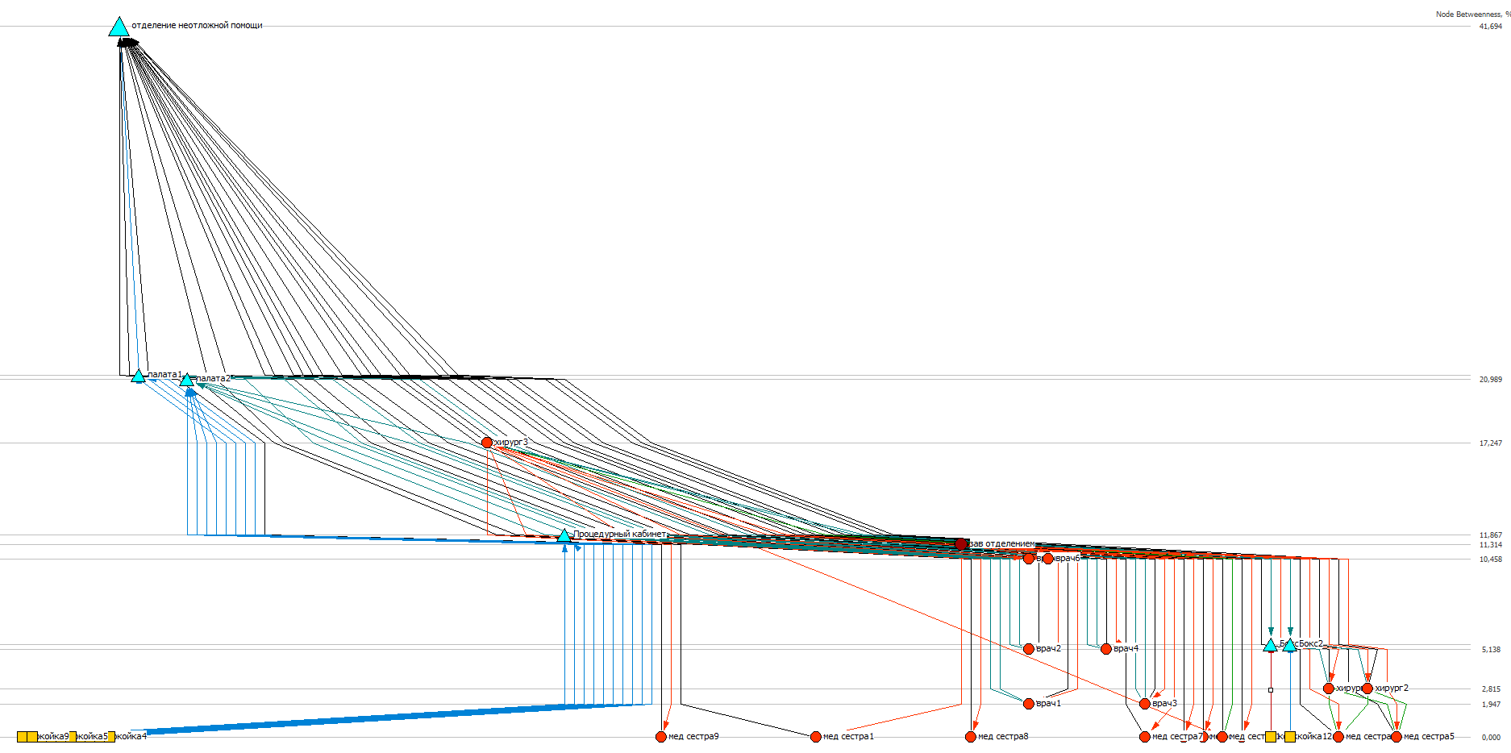

N-mode размещение, по оси X – тип узла, по оси Y –равномерно.

Данное размещение группирует узлы по типам в вертикальные группировки.

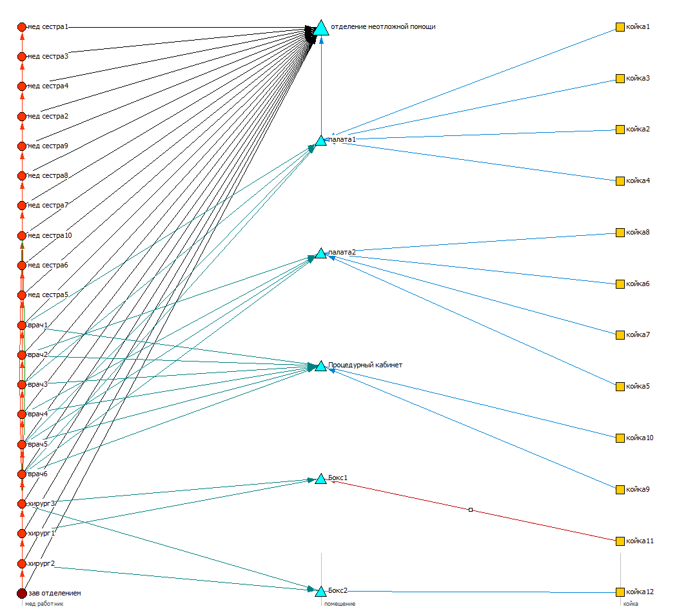

N-mode размещение, по оси X – тип узла, по оси Y – по степени узла.

В случае равенства показателя узлы накладываются друг на друга.

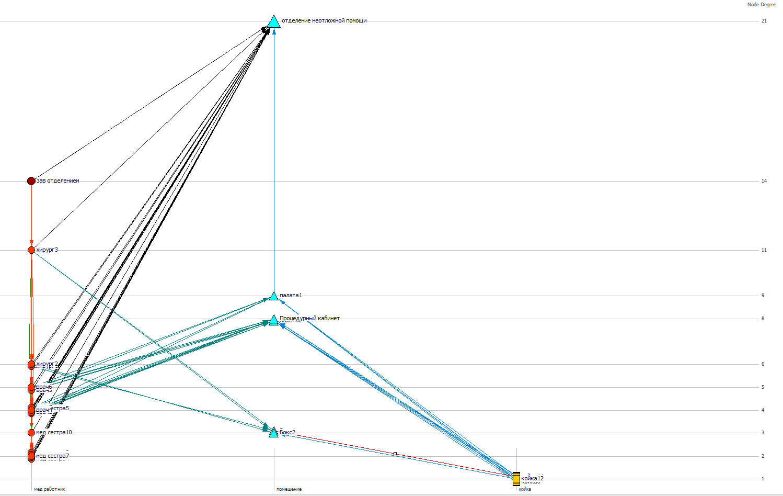

N-mode размещение, по оси X – тип узла, по оси Y – заработная плата.

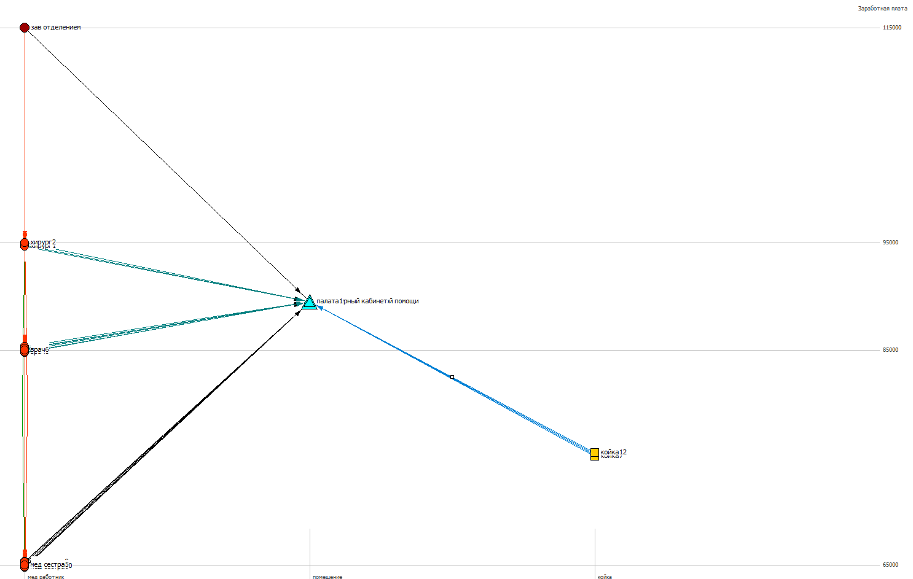

N-mode размещение, по оси X – тип узла, по оси Y – должность.

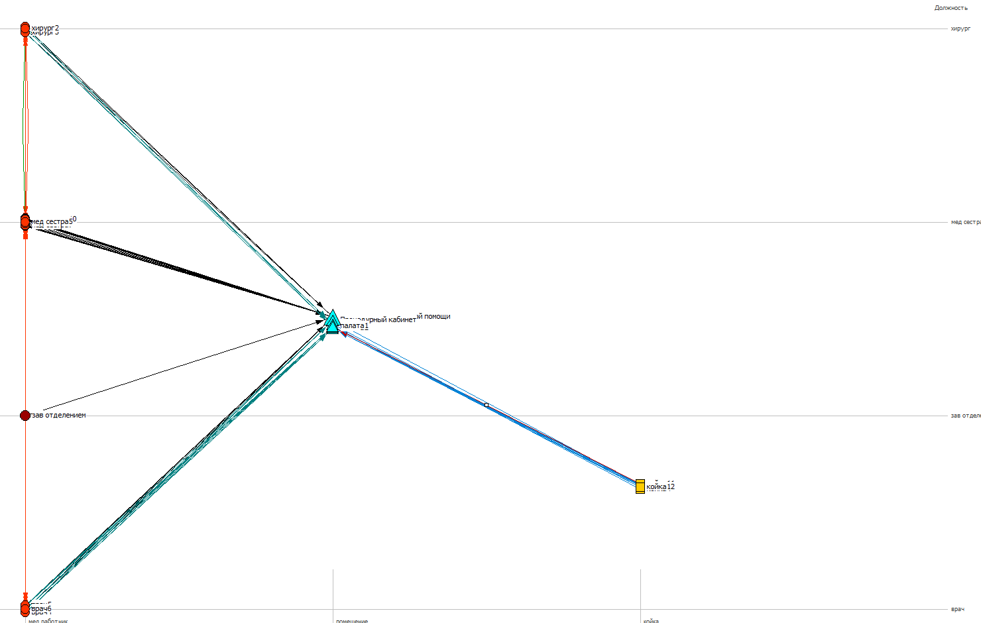

N-mode размещение, по оси X – тип узла, по оси Y – диагноз.

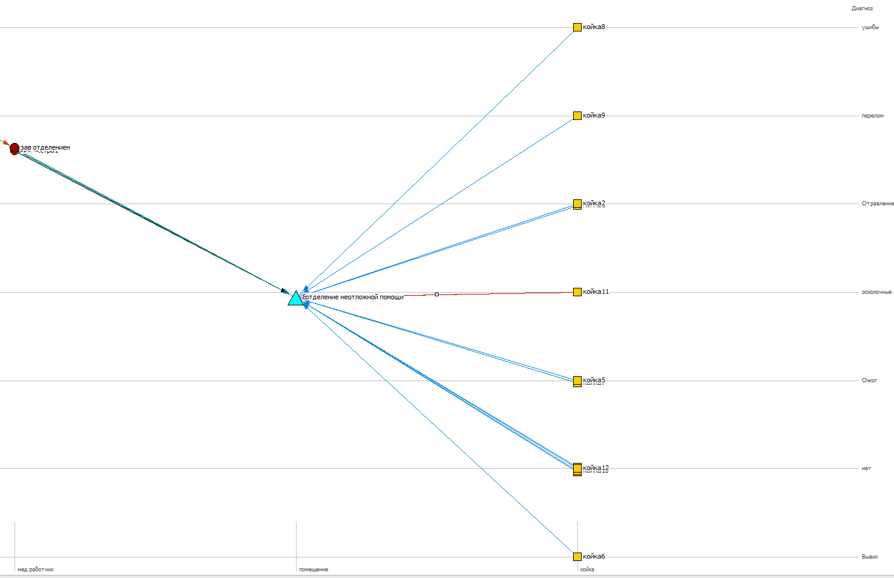

N-mode размещение, по оси X – тип узла, по оси Y – минимум пересечений

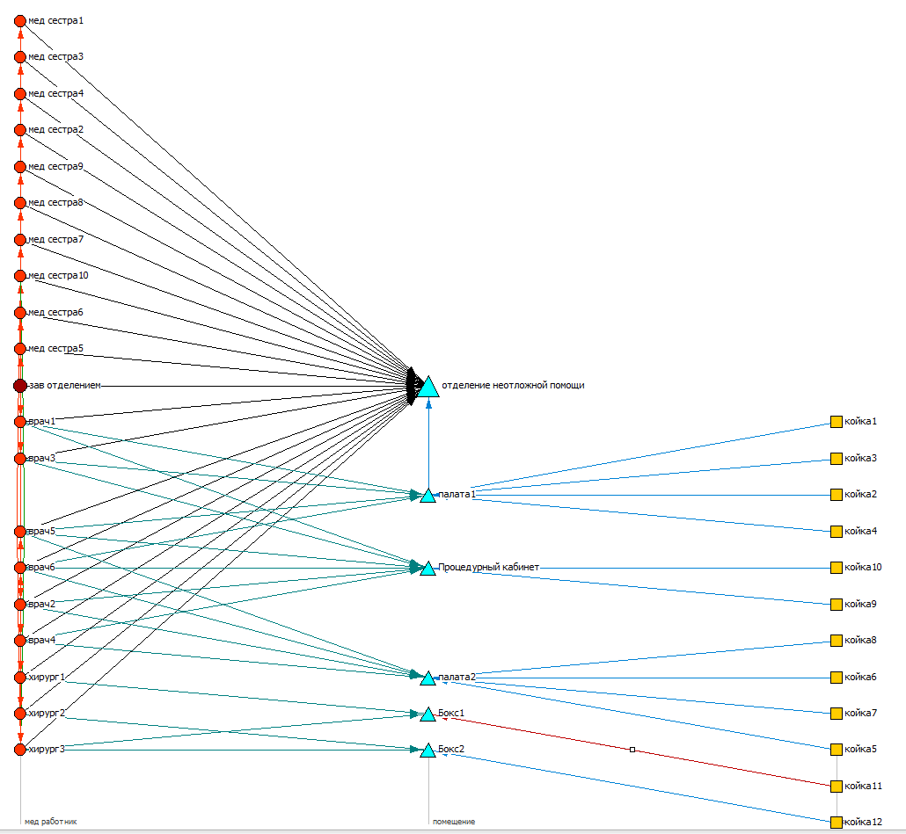

Отчет:

The graph is connected.

The graph is directed.

Node types: койка, "мед работник", помещение

Total nodes: 38

Enabled nodes: 38

Isolates: 0

Dyads: 0

Components 3+: 1

Groups: 0

Relations: ответсвенный, "работает в отделении", "работают вместе", "расположен в", руководит

Current relations: "расположен в", "работает в отделении", руководит, "работают вместе", ответсвенный

Total links: 76

Current links: 76

Current enabled links: 76

Link weight summary:

* link type: AVG STD MIN MAX

расположен в 1,000 0,000 1,000 1,000

работает в отделении 1,000 0,000 1,000 1,000

руководит 1,000 0,000 1,000 1,000

работают вместе 1,000 0,000 1,000 1,000

ответсвенный 1,000 0,000 1,000 1,000

Diameter: 5

Average geodesic (distance): 2,6671

Density: 0,1081

Fragmentation: 55,156%

Cohesion: 44,844%

Degree Centralization: 94,144%

Closeness Centralization: 44,874%

Betweenness Centralization: 38,065%

* all measures for undirected graph

* multiple links between two nodes are counted as a single link.

Node attributes summary:

* numeric: AVG STD MIN MAX

* categorical: Value Count Proportion

Диагноз

Должность

мед сестра 10 26,316%

врач 6 15,789%

хирург 3 7,895%

зав отделением 1 2,632%

Заработная плата 78000,000 14525,871 65000,000 115000,000

Имя пациента

название

Смена 1,350 0,477 1,000 2,000

Фамилия Имя

Латышева Анастасия 2 5,263%

Шубина Анна 1 2,632%

Самойлова Анна 1 2,632%

Макарова Алия 1 2,632%

Селиванова Анна 1 2,632%

Кузьмина Любовь 1 2,632%

Егорова Софья 1 2,632%

Фомина Варвара 1 2,632%

Румянцева Анастасия 1 2,632%

Сухов Никита 1 2,632%

Иванов Илья 1 2,632%

Зайцева Светлана 1 2,632%

Агафонов Алексей 1 2,632%

Столярова Лилия 1 2,632%

Попов Лука 1 2,632%

Сорокин Владимир 1 2,632%

Кузнецова Ольга 1 2,632%

Осипов Владимир 1 2,632%

Морозов Тимофей 1 2,632%

численность коек

численность пациентов

Центральность и связность

The graph is connected.

The graph is directed.

Node types: "мед работник", помещение, койка

Current relations: "расположен в", "работает в отделении", руководит, "работают вместе", ответсвенный

* multiple links between two nodes are counted as a single link.

Degree Centrality:

Node Degree InDegree OutDegree Degree InDegree OutDegree normalized

отделение неотложной помощи 21 21 0 56,757% 56,757% 0,000%

зав отделением 14 0 14 37,838% 0,000% 37,838%

хирург3 11 2 9 29,730% 5,405% 24,324%

палата1 9 8 1 24,324% 21,622% 2,703%

палата2 8 8 0 21,622% 21,622% 0,000%

Процедурный кабинет 8 8 0 21,622% 21,622% 0,000%

хирург1 6 1 5 16,216% 2,703% 13,514%

хирург2 6 2 4 16,216% 5,405% 10,811%

врач5 5 1 4 13,514% 2,703% 10,811%

врач6 5 1 4 13,514% 2,703% 10,811%

мед сестра6 4 3 1 10,811% 8,108% 2,703%

мед сестра5 4 3 1 10,811% 8,108% 2,703%

врач1 4 1 3 10,811% 2,703% 8,108%

врач2 4 1 3 10,811% 2,703% 8,108%

врач3 4 1 3 10,811% 2,703% 8,108%

врач4 4 1 3 10,811% 2,703% 8,108%

мед сестра10 3 1 2 8,108% 2,703% 5,405%

Бокс1 3 3 0 8,108% 8,108% 0,000%

Бокс2 3 3 0 8,108% 8,108% 0,000%

мед сестра1 2 1 1 5,405% 2,703% 2,703%

мед сестра3 2 1 1 5,405% 2,703% 2,703%

мед сестра4 2 1 1 5,405% 2,703% 2,703%

мед сестра2 2 1 1 5,405% 2,703% 2,703%

мед сестра9 2 1 1 5,405% 2,703% 2,703%

мед сестра8 2 1 1 5,405% 2,703% 2,703%

мед сестра7 2 1 1 5,405% 2,703% 2,703%

койка1 1 0 1 2,703% 0,000% 2,703%

койка3 1 0 1 2,703% 0,000% 2,703%

койка2 1 0 1 2,703% 0,000% 2,703%

койка4 1 0 1 2,703% 0,000% 2,703%

койка8 1 0 1 2,703% 0,000% 2,703%

койка6 1 0 1 2,703% 0,000% 2,703%

койка7 1 0 1 2,703% 0,000% 2,703%

койка5 1 0 1 2,703% 0,000% 2,703%

койка10 1 0 1 2,703% 0,000% 2,703%

койка9 1 0 1 2,703% 0,000% 2,703%

койка11 1 0 1 2,703% 0,000% 2,703%

койка12 1 0 1 2,703% 0,000% 2,703%

-------

AVG: 4,000 2,000 2,000 10,811% 5,405% 5,405%

STD: 4,117 3,770 2,616 11,126% 10,188% 7,070%

MIN: 1 0 0 2,703% 0,000% 0,000%

MAX: 21 21 14 56,757% 56,757% 37,838%

Closeness Centrality (for undirected graph):

Node Farness Closeness Normalized Closeness

отделение неотложной помощи 61,0 0,016 60,656%

врач5 71,0 0,014 52,113%

врач6 71,0 0,014 52,113%

зав отделением 72,0 0,014 51,389%

хирург3 74,0 0,014 50,000%

палата1 77,0 0,013 48,052%

врач2 80,0 0,013 46,250%

врач4 80,0 0,013 46,250%

врач1 85,0 0,012 43,529%

врач3 85,0 0,012 43,529%

хирург1 87,0 0,011 42,529%

хирург2 87,0 0,011 42,529%

мед сестра6 90,0 0,011 41,111%

мед сестра5 90,0 0,011 41,111%

мед сестра9 92,0 0,011 40,217%

мед сестра8 92,0 0,011 40,217%

мед сестра7 92,0 0,011 40,217%

мед сестра10 92,0 0,011 40,217%

палата2 92,0 0,011 40,217%

Процедурный кабинет 92,0 0,011 40,217%

мед сестра1 96,0 0,010 38,542%

мед сестра3 96,0 0,010 38,542%

мед сестра4 96,0 0,010 38,542%

мед сестра2 96,0 0,010 38,542%

Бокс1 103,0 0,010 35,922%

Бокс2 103,0 0,010 35,922%

койка1 113,0 0,009 32,743%

койка3 113,0 0,009 32,743%

койка2 113,0 0,009 32,743%

койка4 113,0 0,009 32,743%

койка8 128,0 0,008 28,906%

койка6 128,0 0,008 28,906%

койка7 128,0 0,008 28,906%

койка5 128,0 0,008 28,906%

койка10 128,0 0,008 28,906%

койка9 128,0 0,008 28,906%

койка11 139,0 0,007 26,619%

койка12 139,0 0,007 26,619%

-------

AVG: 98,684 0,011 39,109%

STD: 20,392 0,002 8,033%

MIN: 61,0 0,007 26,619%

MAX: 139,0 0,016 60,656%

Maximum possible closeness: 0,027

Betweenness Centrality (for undirected graph):

Node Betweenness Normalized Betweenness)

отделение неотложной помощи 277,684 41,694%

палата1 141,450 21,239%

палата2 139,783 20,989%

хирург3 114,867 17,247%

Процедурный кабинет 79,033 11,867%

зав отделением 75,350 11,314%

врач5 69,650 10,458%

врач6 69,650 10,458%

Бокс1 36,333 5,455%

Бокс2 36,333 5,455%

врач2 34,217 5,138%

врач4 34,217 5,138%

хирург1 18,750 2,815%

хирург2 18,750 2,815%

врач1 12,967 1,947%

врач3 12,967 1,947%

мед сестра1 0,000 0,000%

мед сестра3 0,000 0,000%

мед сестра4 0,000 0,000%

мед сестра2 0,000 0,000%

койка1 0,000 0,000%

мед сестра9 0,000 0,000%

мед сестра8 0,000 0,000%

мед сестра7 0,000 0,000%

мед сестра10 0,000 0,000%

мед сестра6 0,000 0,000%

мед сестра5 0,000 0,000%

койка3 0,000 0,000%

койка2 0,000 0,000%

койка4 0,000 0,000%

койка8 0,000 0,000%

койка6 0,000 0,000%

койка7 0,000 0,000%

койка5 0,000 0,000%

койка10 0,000 0,000%

койка9 0,000 0,000%

койка11 0,000 0,000%

койка12 0,000 0,000%

-------

AVG: 30,842 4,631%

STD: 56,511 8,485%

MIN: 0,000 0,000%

MAX: 277,684 41,694%

Maximum possible betweenness: 666,0

Relations: "расположен в", "работает в отделении", руководит, "работают вместе", ответсвенный

Total nodes: 38

Enabled nodes: 38

Network cohesion: 44,844%

Network bridging: 28,469%

Note: Link directions ignored

**************************

Node-level bridging measures (for undirected graph):

Node Bridging (max) Bridging (avg) Normalized Bridging

мед сестра1 0,001422 0,000889 0,173%

мед сестра3 0,001422 0,000889 0,173%

мед сестра4 0,001422 0,000889 0,173%

мед сестра2 0,001422 0,000889 0,173%

отделение неотложной помощи 0,005808 0,001575 0,307%

койка1 0,009531 0,009531 0%

мед сестра9 0,002134 0,001422 0,277%

мед сестра8 0,002134 0,001422 0,277%

мед сестра7 0,002134 0,001422 0,277%

мед сестра10 0,002134 0,001422 0,277%

мед сестра6 0,001422 0,000711 0,139%

мед сестра5 0,001422 0,000711 0,139%

палата1 0,009531 0,005250 1,022%

койка3 0,009531 0,009531 0%

койка2 0,009531 0,009531 0%

койка4 0,009531 0,009531 0%

койка8 0,008582 0,008582 0%

палата2 0,008582 0,004884 0,951%

койка6 0,008582 0,008582 0%

койка7 0,008582 0,008582 0%

койка5 0,008582 0,008582 0%

Процедурный кабинет 0,008582 0,002768 0,539%

койка10 0,008582 0,008582 0%

койка9 0,008582 0,008582 0%

Бокс1 0,007824 0,003849 0,749%

койка11 0,007824 0,007824 0%

Бокс2 0,007824 0,003849 0,749%

койка12 0,007824 0,007824 0%

врач1 0,000830 0,000711 0,139%

врач2 0,001185 0,000889 0,173%

врач3 0,000830 0,000711 0,139%

врач4 0,001185 0,000889 0,173%

врач5 0,001304 0,000972 0,189%

врач6 0,001304 0,000972 0,189%

хирург3 0,002537 0,001005 0,196%

хирург1 0,001422 0,000790 0,154%

хирург2 0,001422 0,000790 0,154%

зав отделением 0,000356 0,000356 0,069%

* Normalized by N/(2*(N-1))= 0,513514

Pendants set to zero.

# Матриц связей

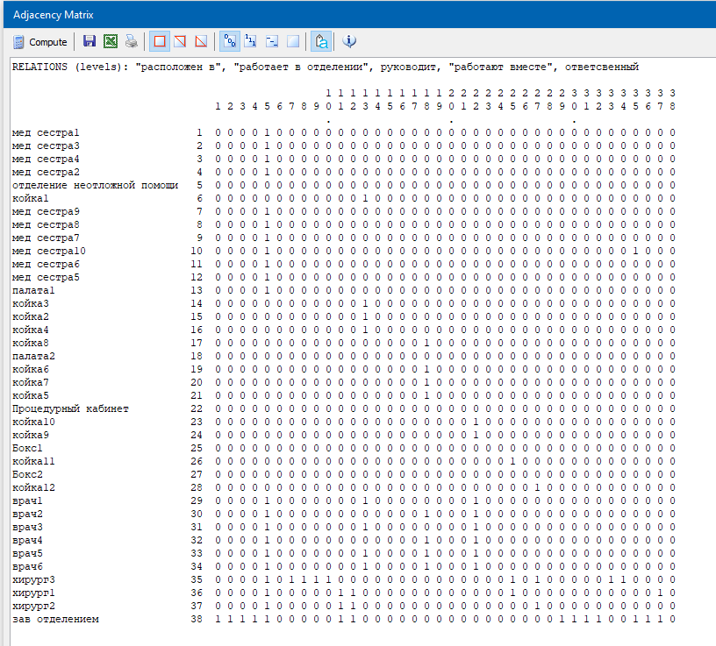

# Циклы

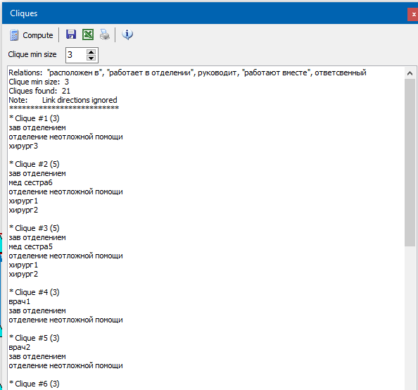

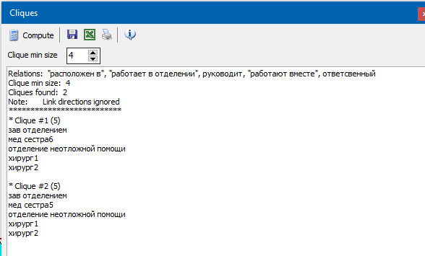

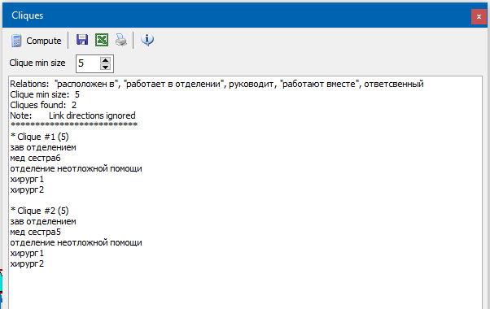

# Кластеры

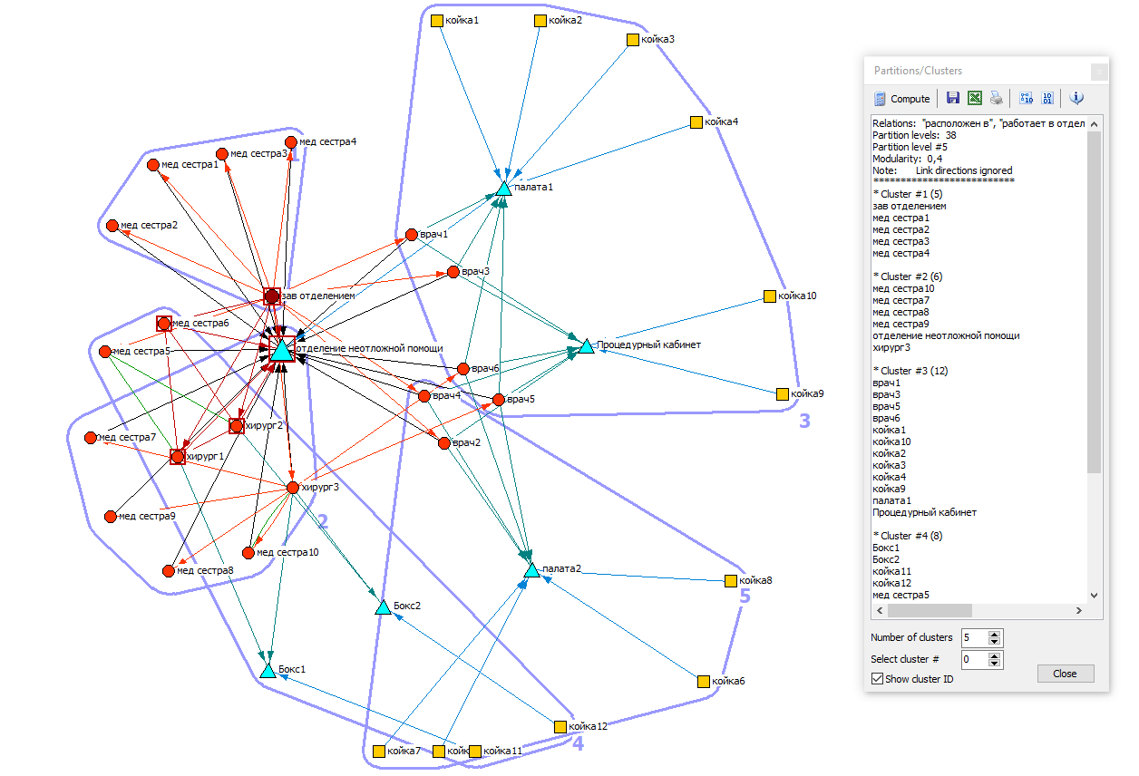

Программа пытается выделить заданное число кластеров. Задать можно от 1 до числа узлов. Путем проб было решено оставить 5 кластеров по числу палат, но разделение прошло не совсем успешно. Если продолжать увеличивать число кластеров, то узлы отделяются по одному.

Также в авто режиме программа смогла выделить 1 сообщества.

# Сообщества:

